**E-Office**

**Note-26Sep2019**

**[0] Thông tin chung**

**- Theme:**

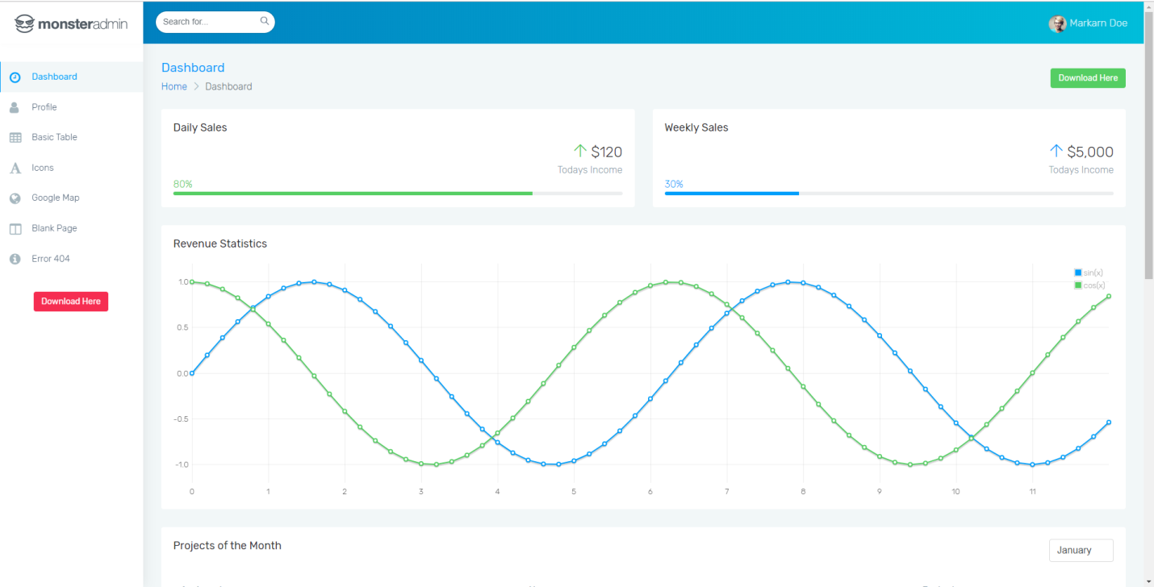

**Nên dùng đúng thư viện của theme + bootstrap => để xây dung các pages từ icon, font, color, button … bời vì theme đã được tác giá nghiên cứu kỹ và kỹ thuật layout và mình chỉ nên dùng nó một cách thống nhất.**

**Lúc xây dựng layout, chú ý đến phần responsive => col_*_*.**

**MVC:**

* + **DB: tên các table gắn liền với 1 nội dung quản lý, tên càng giống hay gần giống với nội dung quản lý càng tốt**
  + **Model: tên module nên giống tên với tables trong DB**
  + **Route/Controller@function/View: có tên giống hay gần giống với tên chức năng thực thi cho gợi nhớ.**

**Các chức năng cơ bản phụ trợ: (Chi tiết sẽ nêu rõ sau, phần này phụ, làm sau cũng ok)**

**Import/Export excel**

**Export PDF**

**Gửi mail cho người có liên quan**

**[1] Chức năng**

**- Ở phần menu: Remove mục BU, vì nội dung đã được trình bày trong mục FMS**

**- Trên phần header, chuẩn bị hổ trợ nút chuyển đổi nội dung qua các ngôn ngữ sau này, trước mắt ưu tiên tiếng việt/tiêng anh.**

**- Trong phần config:**

* **Thêm các mục hổ trợ cho phần selector ở các module ví dụ: unit category, customer category, supplier category, project category, cost category, revenue category, profit share category, department, position, status, eval form, item, item category, service category,…**
* **Trong phần nội dung các module** 
  + **CRM:**
    - **Quản lý thông tin khách hàng (thông tin chung, thông tin người liên hệ).**
    - **Đánh giá khách hàng, có thể chọn và đánh giá theo eval form**
    - **Có bản giá cho các item, các item được chọn từ config/item**
    - **Có bản giá cho các service, các service được chọn từ config/service (tương tự cho nội dung item).**
    - **Bán hàng**

**1 nghiệp vụ bán hàng tương tác vơi 1 khách hàng. 1 khách hàng có thể tương tác nhiều nghiệp vụ bán hàng.**

**- Bán hàng có 2 hình thức:**

* + - * **Sản phẩm/dịch vụ có sẳn(B2C)**
        + **Chọn sản phẩm hay dịch vụ có sẳn để bán**
      * **Dự án(B2B)**
        + **Khai sinh dự án**

**- Trong mỗi hình thức bán hàng, bao gồm các thông tin quản lý**

* **Số lượng sản phẩm và dịch vụ cần thực hiện**
* **Có tổng giá trị**
* **Có điều khoảng thanh toán (số tiền, ngày giao, hình thức giao, trạng thái).**
* **Có điều khoảng giao hàng (số hàng, ngày giao, địa chỉ giao, từ ai, đến ai, trạng thái).**
* **SCM: tương tự CRM**

**CRM là quản lý khách hàng, SCM là quản lý nhà cung cấp**

* **PMS: quản lý dự án**
  + - **Có 2 nguồn tạo dự án:**
* **Bán hàng theo kiểu dự án cho khách hàng.**
* **Công ty (người sử dụng phần mềm) tự tạo ra 1 dự án nội bộ** 
  + - **Các nôi dung cần quản lý trong dự án, tạo tab riêng cho từng nội dung cho đơn giản hóa và thuận tiện hóa.**
      * **Thông tin khai sinh dự án: tên dự án, tên khách hàng(nếu có), inscope, outscope, stackholder ..), status**
      * **Thành viên trong dự án (ai, phòng ban, vị trí, vai trò..)**
      * **Quản lý ngân sách:** 
        + **Lập kế hoạch chung(dúng cho đấu thầu báo giá), Mỗi kế hoạch có nhiều item, mỗi kế hoạch có thể lập 1 hay nhiều lần, mỗi item có các thông tin sau**

**Nội dung, số lượng, đơn giá, thành tiền**

* + - * + **Lập kế hoạch chi tiết(cho quản lý nội bộ):**

**Thu: nôi dung gì, phân loại(revenuw category), số tiền, ngày, status**

**Chi: Nội dung gì, phân loại(fix cost/variable cost, cost category), số tiền, ngày, status**

* + - * **Quản lý rủi ro: Nội dung gì? Phân loại ? mức độ xảy ra(%), mức độ ảnh hưởng(level), cách khắc phục? ai khắc phục?status.**
      * **Công việc cùng tiến độ, giảng đồ gantt**
      * **Thông tin lưu trữ của dự án (text, file ảnh, tài liệu).**
  + **FMS: Quản lý dong tiền, tính lời lỗ cho các BU (đơn vị cần quản lý)**

**Có 1 hay nhiều BU cùng cấp, 1 BU cha có thể có nhiều BU con cấp dưới trực thuộc.trong từng BU nên có tab create, list cho các bu con trục thuộc.**

**Mỗi BU có các thông tin quản lý sao:**

* **Doanh thu: bao gồm**
  + **Tổng doanh thu của các BU con trực thuộc**
  + **Thêm mới doanh thu: tên, phân loại, code(tự động/thủ công), tiền, status,**

**issue date**

* **Biến phí: bao gồm**
  + **Tổng biến phí của các BU con trực thuộc**
  + **Thêm mới biến phí: tên, phân loại, code(tự động/thủ công), tiền, status, issue date**
* **Định phí: bao gồm**
  + **Tổng định phí của các BU con trực thuộc**
  + **Thêm mới định phí: tên, phân loại, code(tự động/thủ công), tiền, status, issue date**
* **Chia lợi nhuận: bao gồm**
  + **Tổng chia lợi nhuận của các BU con trực thuộc**
  + **Thêm mới chia lợi nhuận: tên, phân loại, tiền, status, issue date**
* **Tổng Lợi nhuận = Tổng Doanh thu – (Tỏng biến phí + tổng định phí) – tổng chia lợi nhuận**
* **Báo cáo bằng biểu đồ:**

**Chọn móc thời gian (start time, end time) để làm cơ sở lấy dữ liệu (ngày issue của các dữ liệu nằm trong start -> end) cần thiết cho việc thông kê bằng biểu đồ**

**Có 3 biểu đồ**

* **Biểu đồ cột: từ trái sang phải (tổng doanh thu, tổng chi phí(tổng biến phí + tổng định phí), tổng chia lợi nhuận, tổng lợi nhuận.**
* **Biểu đồ tròn phân tích tổng biến phí: phân theo cost category để thể hiện % của biến phí**
* **Biểu đồ tròn phân tích tổng định phí: phân theo cost category để thể hiện % của định phí**
* **HRM (Quản lý nhân sự): Quản lý các thông tin sau**
* **Thông tin account(có thể có hay không): name, email, pass**
* **Thông tin chung: Tên, phòng ban, chức vụ, giới tính, ngày sinh..**
* **Thông tin về lịch sử học tập**
* **Thông tin về năng lực kỹ năng**
* **Thông tin về lịch sử làm việc (công ty, phòng, chức vụ, vai trò..)**
* **PBM(quản lý quy trình doanh nghiêp, theo yêu cầu bảng excel): đang suy nghĩ**